**TRAVAIL A RENDRE : MODELISATION UML**

Travaux dirigés 2

* **Nom de l’étudiant : ELLAWLI AHMED**
* **Date : 21/03/2020**
* **Professeur encadrant : Dr-BEIDADA CHAFIK**

**EXERCICE 01 :**

1. **Les acteurs externes : le client**

**Les acteurs internes : pistolet, gâchette**

1. **Non, on n’a pas besoin de définir un autre acteur, car le pompiste est lui-même un client**

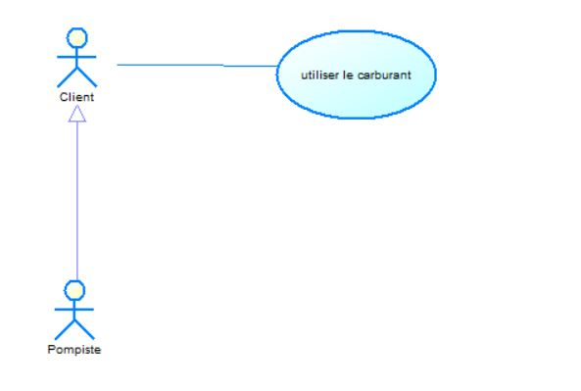

1. **Il est considéré comme étant un pompiste**

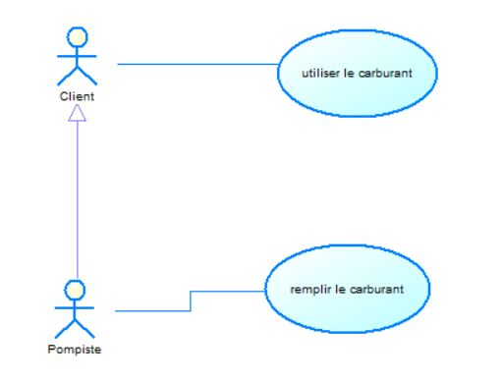

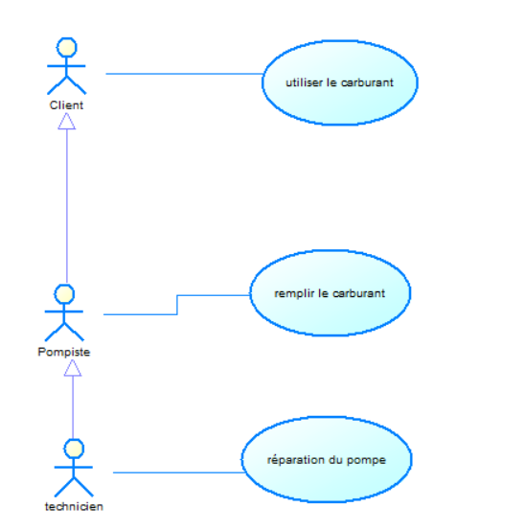

**EXERCICE 02 :**

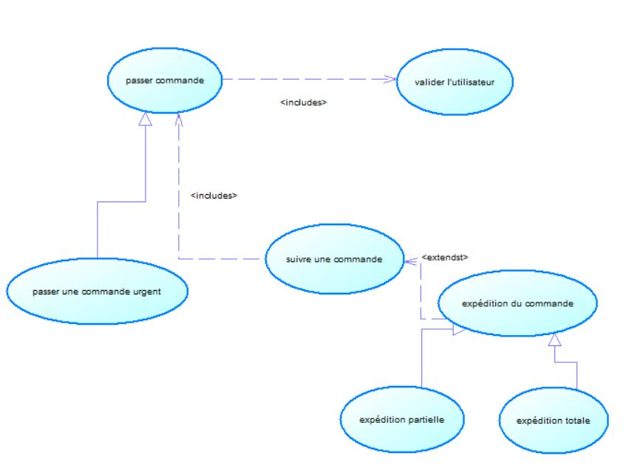

**EXERCICE 03 :**

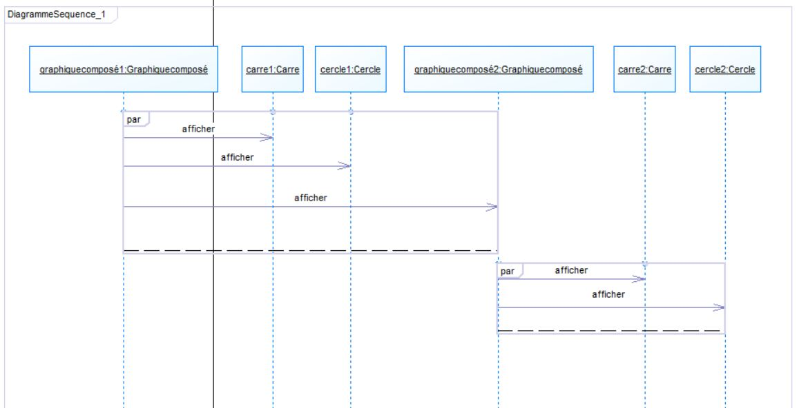

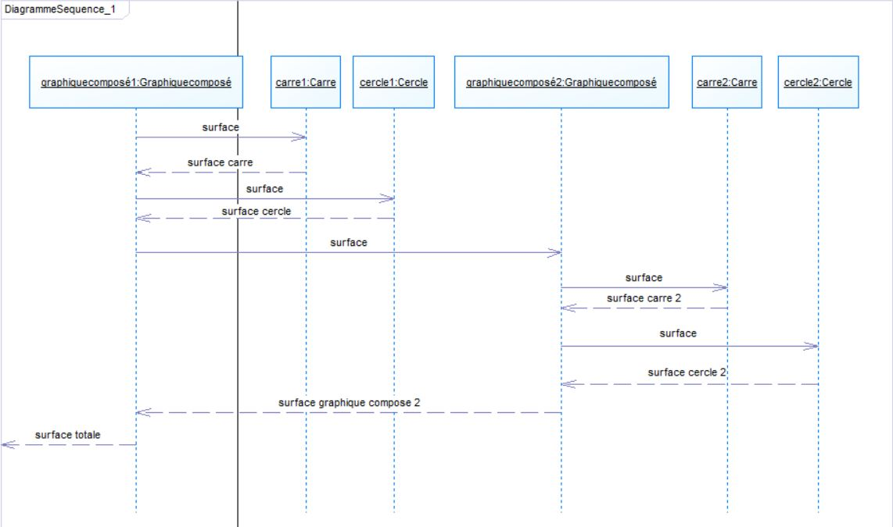

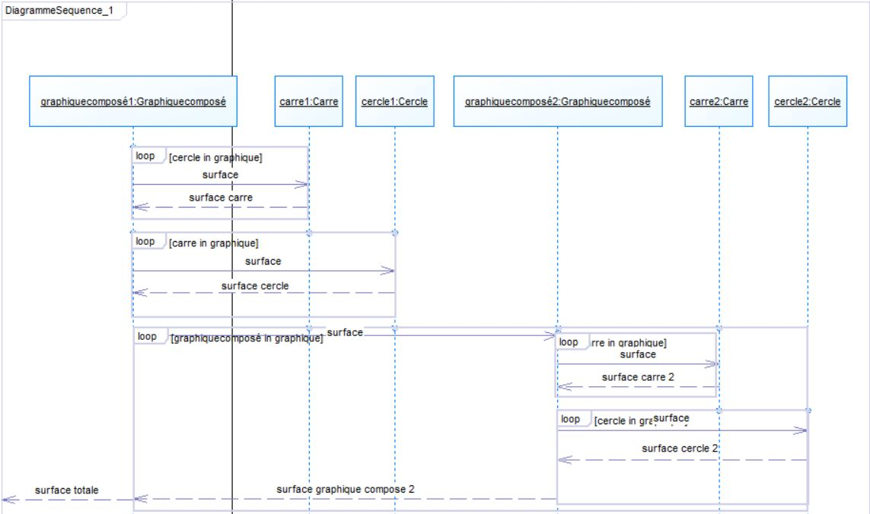

**EXERCICE 04 :**

**1-**

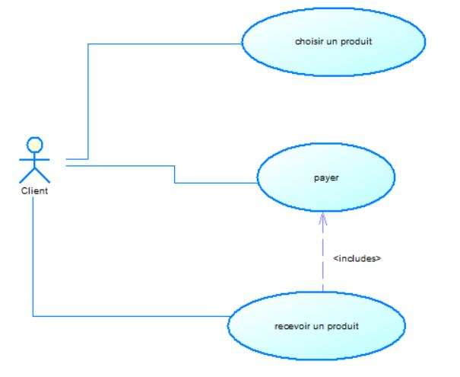

**2-**

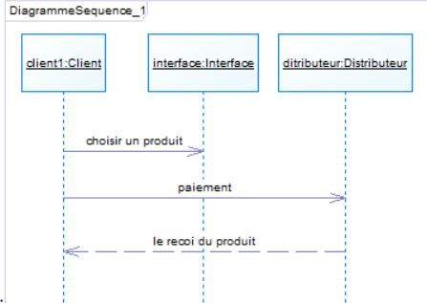

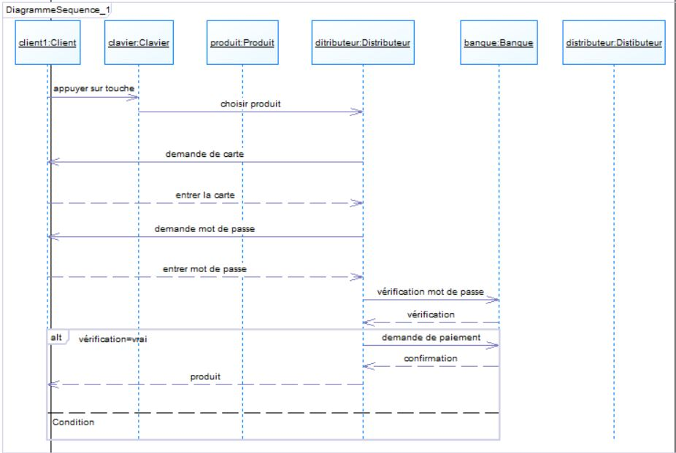

**EXERCICE 05 :**

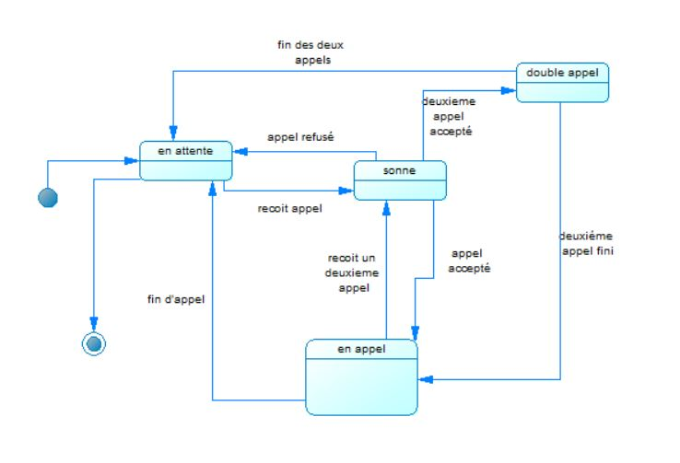

**EXERCICE 06 :**

